Ремонт стартера.
Снимаем стартер с двигателя (см. «Замена стартера»).
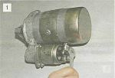
Ключом «на 13» ослабляем затяжку гайки крепления провода к тяговому реле...

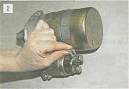
...и отсоединяем наконечник провода.

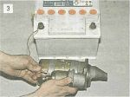
Подаем напряжение +12В на вывод реле,...

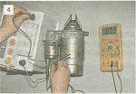
...«минус» - на корпус, а омметр подсоединяем к контактным болтам. При этом у исправного реле якорь должен выдвинуть обгонную муфту в окно передней крышки, а контактные болты - замкнуться. Неисправное тяговое реле заменяем новым.

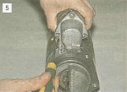
Крестообразной отверткой отворачиваем три винта...

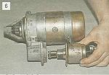
...и снимаем тяговое реле.

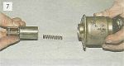
Из корпуса реле вынимаем шток с пружиной.

Новое тяговое реле устанавливаем в обратной последовательности.
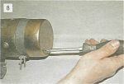
Для дальнейшей разборки стартера крестообразной отверткой отворачиваем два винта...

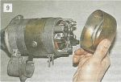
...и снимаем крышку.

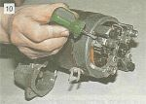
Для проверки состояния щеток шлицевой отверткой отворачиваем винт крепления контактного провода...

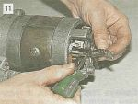
...и, отжав отверткой пружину, извлекаем щетку. Таким же способом извлекаем три оставшиеся щетки. Щетки, изношенные до высоты 12 мм и менее, заменяем.

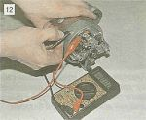
Подсоединяя омметр по очереди к выводам обмоток статора, проверяем их на замыкание на корпус и на межвитковое замыкание. При этом убеждаемся, что свободные выводы обмоток изолированы от корпуса.

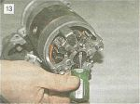
Поддев отверткой, снимаем стопорное кольцо.

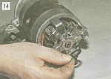
Снимаем с оси шайбу.

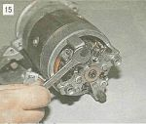
Ключом «на 10» отворачиваем два стяжных болта...

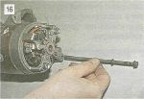
...и вынимаем их.

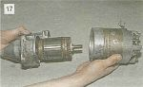
Разъединяем корпус стартера и вынимаем из него изоляционные трубки стяжных болтов.

Внешним осмотром проверяем состояние коллектора и обмоток. Обугливание обмоток не допускается. При незначительном обгорании коллектора зачищаем его пластины мелкой абразивной шкуркой. При сильном обгорании и износе лучше заменить якорь. Задиры и наволакивание бронзы от подшипников на шейки вала якоря устраняем самой мелкой шкуркой с последующей полировкой.
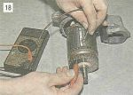
Омметром проверяем обмотки якоря на короткое замыкание. Неисправный якорь заменяем.

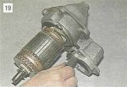
Из крышки привода вынимаем резиновый уплотнитель.

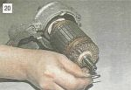
Снимаем с оси якоря регулировочную шайбу. При сборке ее необходимо установить на место.

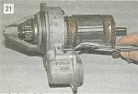
Расшплинтовываем ось рычага.

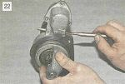
Бородком выбиваем ось...

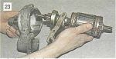
...и вынимаем якорь с приводом.

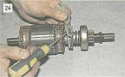
Поддев отверткой, снимаем рычаг привода обгонной муфты.

Шестерня должна легко вращаться в одну сторону и не вращаться в другую, не иметь сколов и забоин на заходной части зубьев. При износе шестерни или неисправности муфты меняем узел в сборе.
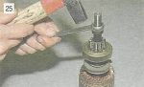
Оперев ось якоря на деревянный брусок, через ключ «на 13» сбиваем ограничитель со стопорного кольца.

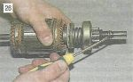
Поддев отверткой, снимаем стопорное кольцо.

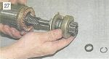
Снимаем с оси ограничитель и обгонную муфту в сборе с шестерней привода.

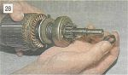
Поменяв муфту в сборе, ставим на место стопорное кольцо и надеваем ограничитель конусной проточкой к обмотке якоря. Ограничитель напрессовываем на стопорное кольцо ударами молотка через ключ «на 13».

Сжатым воздухом удаляем угольную пыль из корпуса и щеткодержателя. Поводковое кольцо и контактирующие с ним пластмассовые поверхности смазываем Литолом-24 или смазкой №158. Опорные подшипники - втулки ротора, винтовые шлицы вала якоря и ступицу обгонной муфты смазываем моторным маслом. Дальнейшую сборку проводим в порядке, обратном разборке.
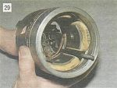
Перед сборкой стартера вставьте стяжные болты корпуса в соответствующие отверстия.

ВНИМАНИЕ! Если изолированным был только один болт, изоляционную трубку при сборке стартера надеваем на тот, который может касаться медной шины, соединяющей обмотки статора стартера.
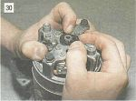
Чтобы защелкнуть стопорное кольцо, поджимаем якорь стартера через втулку крышки со стороны привода.

